МИНОБРНАУКИ РОССИИ
Санкт-Петербургский государственный
электротехнический университет
«ЛЭТИ» им. В.И. Ульянова (Ленина)
Кафедра САПР

ОТЧЕТ
по лабораторной работе №2
по дисциплине «Моделирование нелинейных динамических систем»

Студенты гр. 3352 |  | Портнов В.В.
Преподаватель |  | Шептунова В.Е.

Санкт-Петербург
2026
Цель работы
Реализация построения бифуракционных диаграмм дляметодов написанных в предыдущей лабораторной работе по параметрам, по шагу, в зависимости от значения S в КД, а также построение 2D бифуракционных диаграмм.
Общие настройки
Для этой работы была выбрана система Bouali:
$$a=\left\{0.5, 3, 2.2, 1, 0.001\right\};$$
$$X\left[0\right]=a\left[1\right]∙X\left[0\right]∙\left(1-X\left[1\right]\right)-a\left[2\right]∙X\left[2\right];$$
$$X\left[1\right]= -a\left[3\right]∙X\left[1\right]∙\left(1-X{\left[0\right]}^{2}\right);$$
$$X\left[2\right]=a\left[4\right]∙X\left[0\right];$$
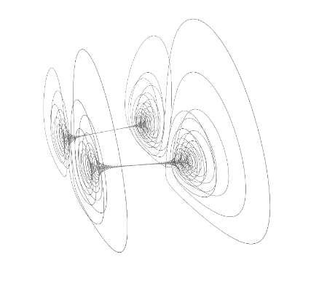
Рисунок 1 – Система Bouali
Начальные условия [1,1,0], время счёта T = 5000, первые 1000 единиц отбрасываются как переходный процесс. На диаграммы наносятся локальные максимумы x, y, z.

Ход работы
1) Построение бифуракционных диаграмм для каждого параметра по методам, сравнение с RK4.
Значение шага устанавливаем равным 0.01, время интегрирования T = 5000, то есть 500 тысяч шагов. Первые 1000 единиц времени (100 тысяч шагов) отбрасываются как переходный процесс. Начальные значения переменных: x = 1, y = 1, z = 0. Каждый параметр перебирается в 1000 значениях: $a_{1}$ от 0 до 6, $a_{2}$ от 0 до 5, $a_{3}$ от 0 до 3, $a_{4}$ от 0 до 0.005. Остальные параметры при этом равны значениям варианта: $a_{1}$ = 3, $a_{2}$ = 2.2, $a_{3}$ = 1, $a_{4}$ = 0.001.
Метод Эйлера:
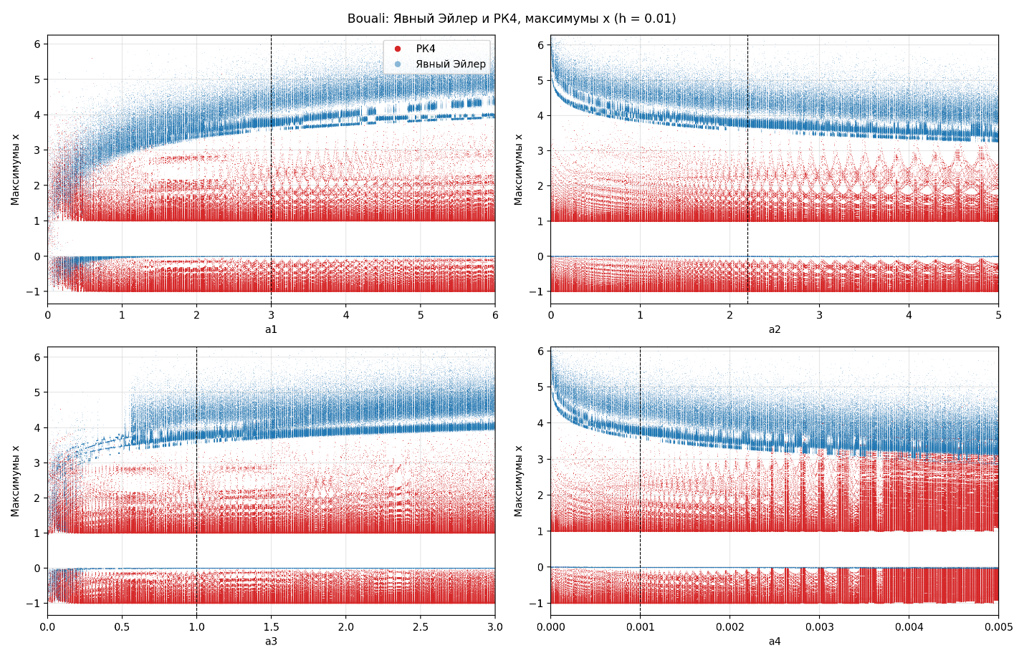
Рисунок 2 – Перебор параметров для X метод Эйлера
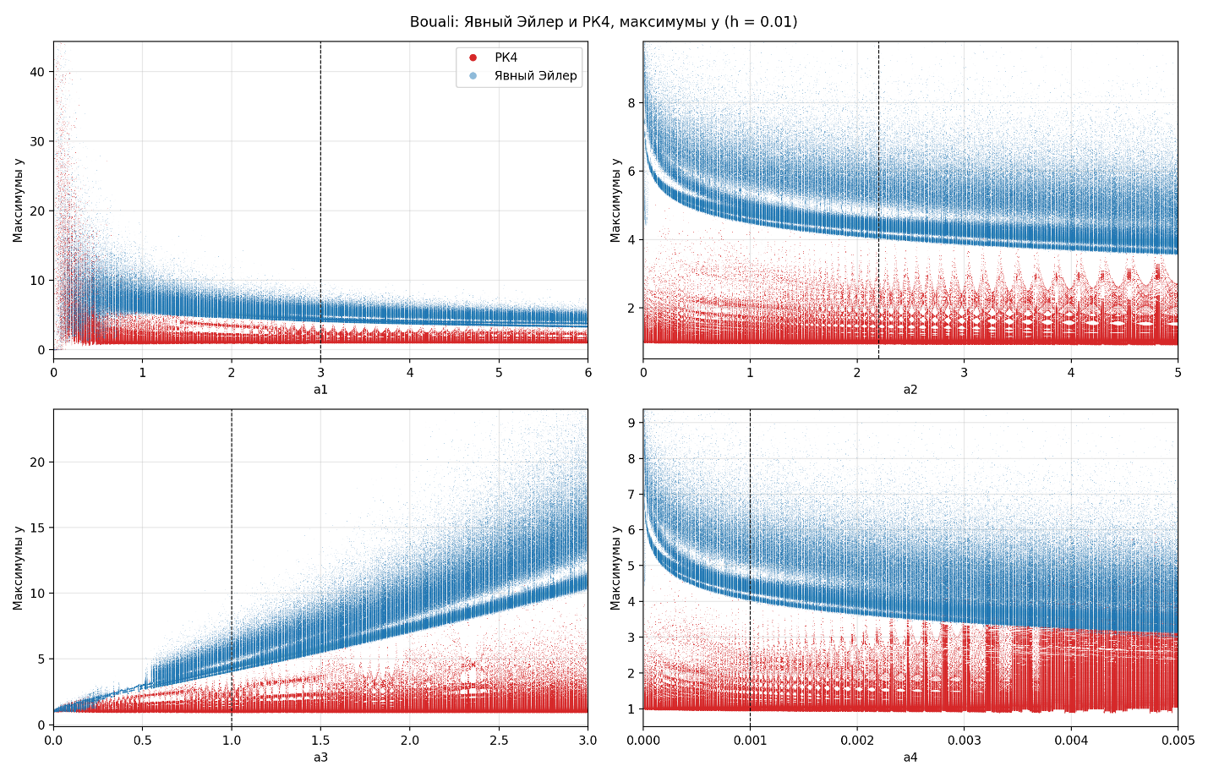
Рисунок 3 – Перебор параметров для Y метод Эйлера
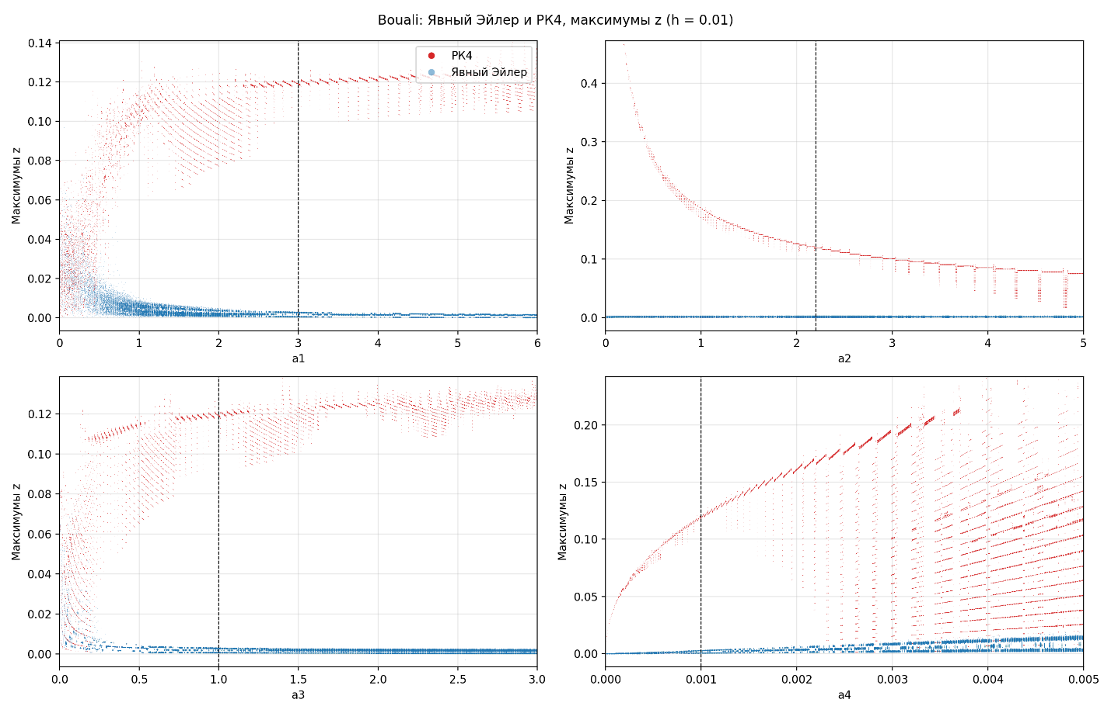
Рисунок 4 – Перебор параметров для Z метод Эйлера
Облако точек явного метода Эйлера почти нигде не совпадает с РК4. Максимум x лежат около 4-5 вместо 1-3, максимумы y около 4-8. Метод не расходится, но при шаге 0.01 воспроизводит другой режим работы системы причём при всех значениях параметров.
Метод Эйлера-Кромера:
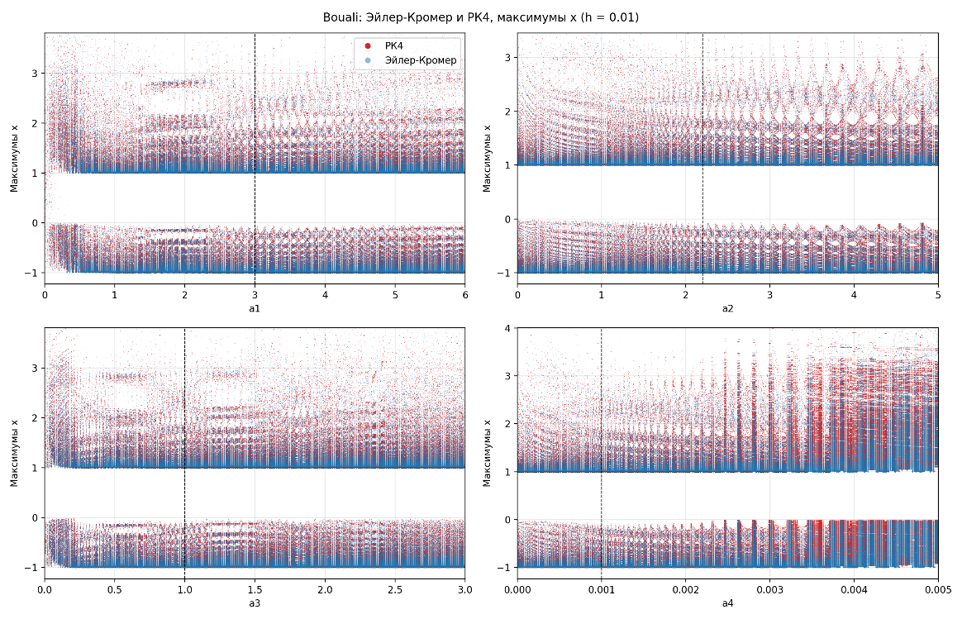
Рисунок 5 – Перебор параметров для X метод Эйлера-Кромера
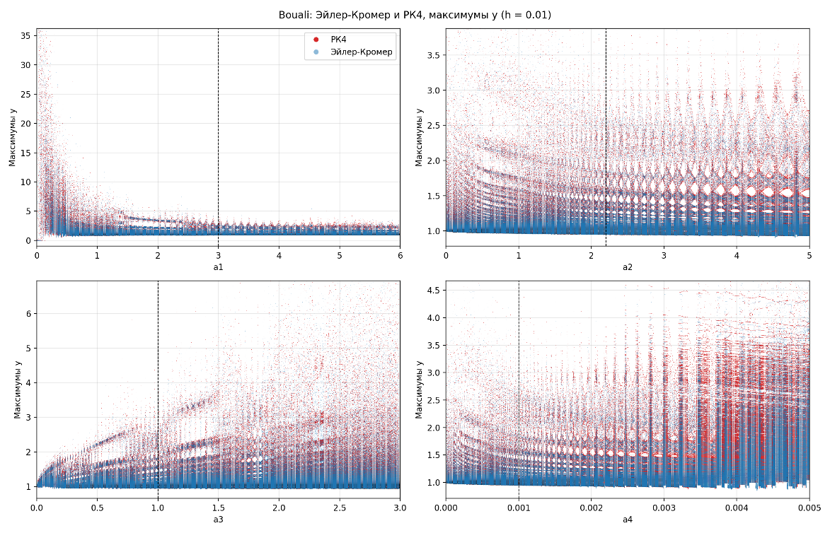
Рисунок 6 – Перебор параметров для Y метод Эйлера-Кромера
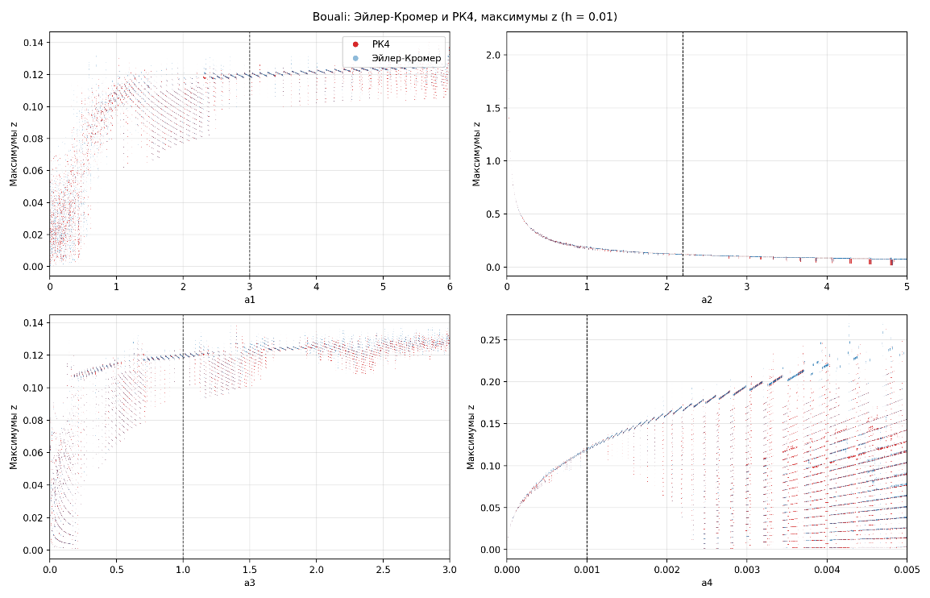
Рисунок 7 – Перебор параметров для Z метод Эйлера-Кромера
Диаграммы данного метода в целом совпадают с РК4. Заметные расхождения появляются при больших значениях $a_{4}$ (примерно 0.0035), где часть точек РК4 остаётся не закрытой.
Метод EMP:
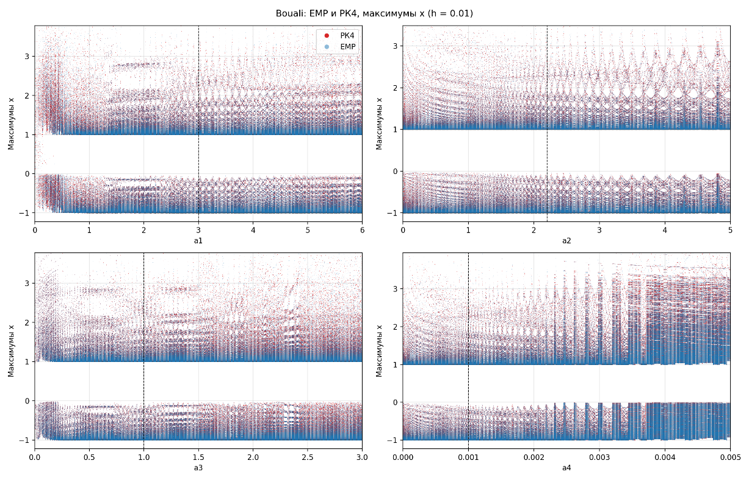
Рисунок 8 – Перебор параметров для X метод EMP
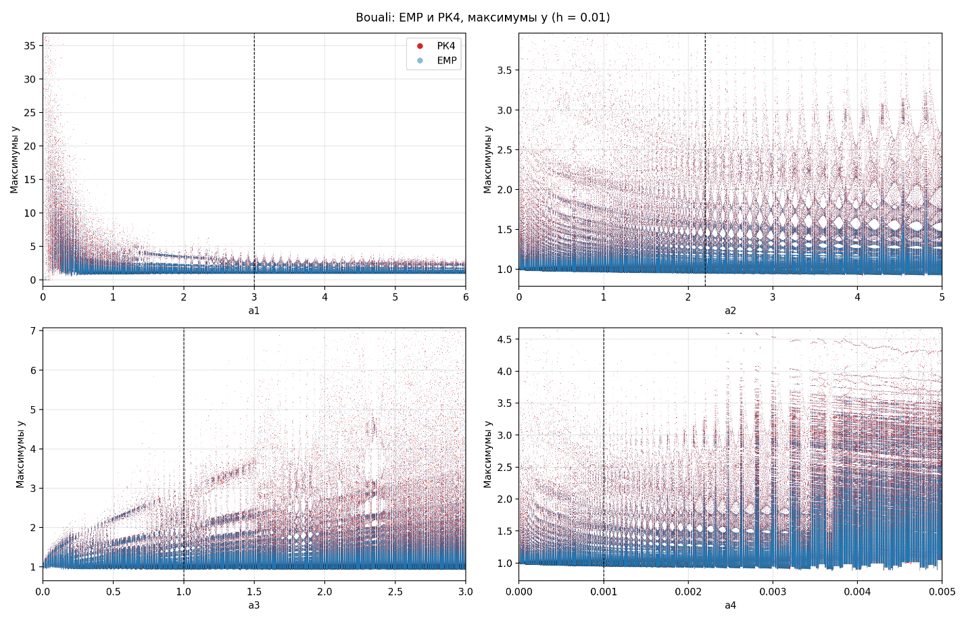
Рисунок 9 – Перебор параметров для Y метод EMP
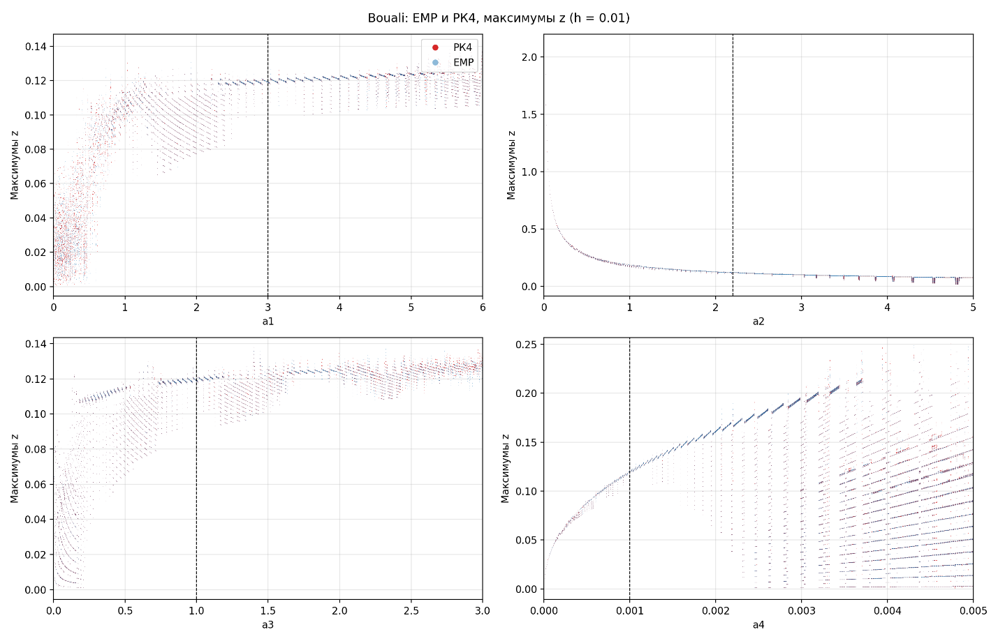
Рисунок 10 – Перебор параметров для Z метод EMP
Диаграммы метода EMP практически полностью совпадают с РК4 по всем параметрам.
Метод КД:
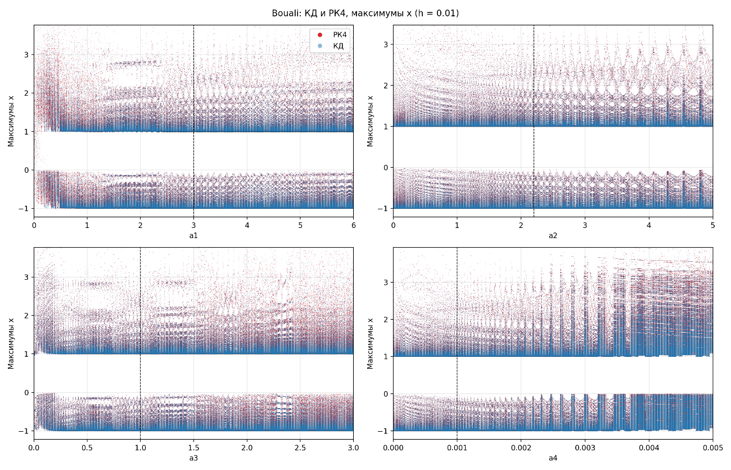
Рисунок 11 – Перебор параметров для X метод КД
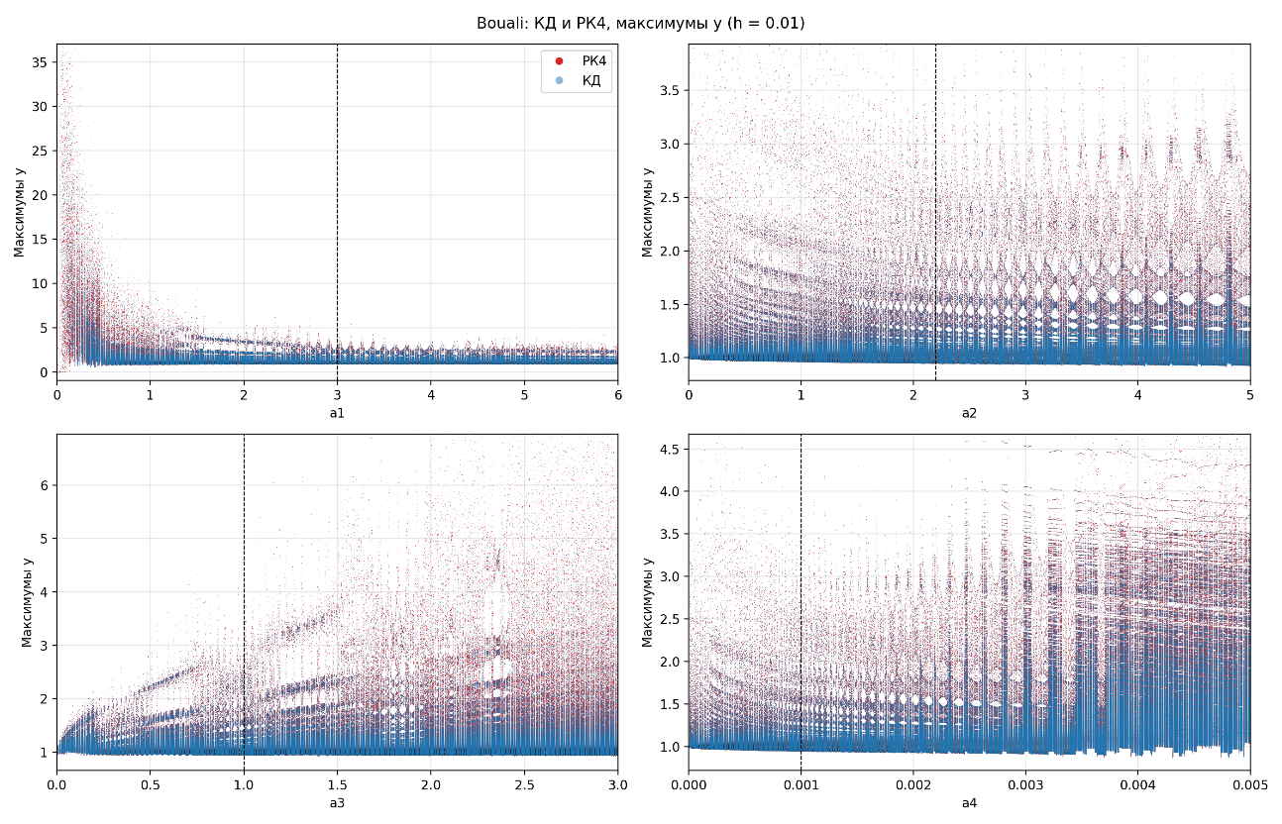
Рисунок 12 – Перебор параметров для Y метод КД
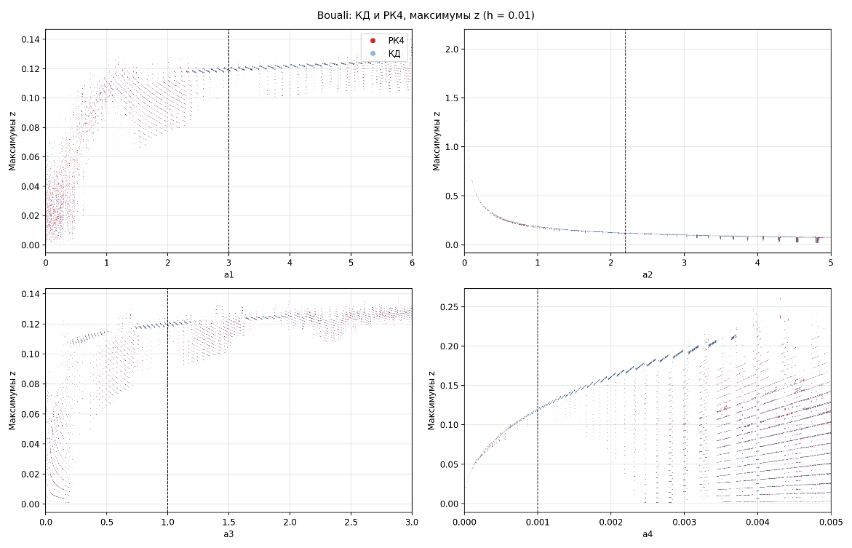
Рисунок 13 – Перебор параметров для Z метод КД
Диаграммы метода КД практически полностью совпадают с РК4 по всем параметрам.
2) Бифуракционная диаграмма для всех методов в зависимости от шага.
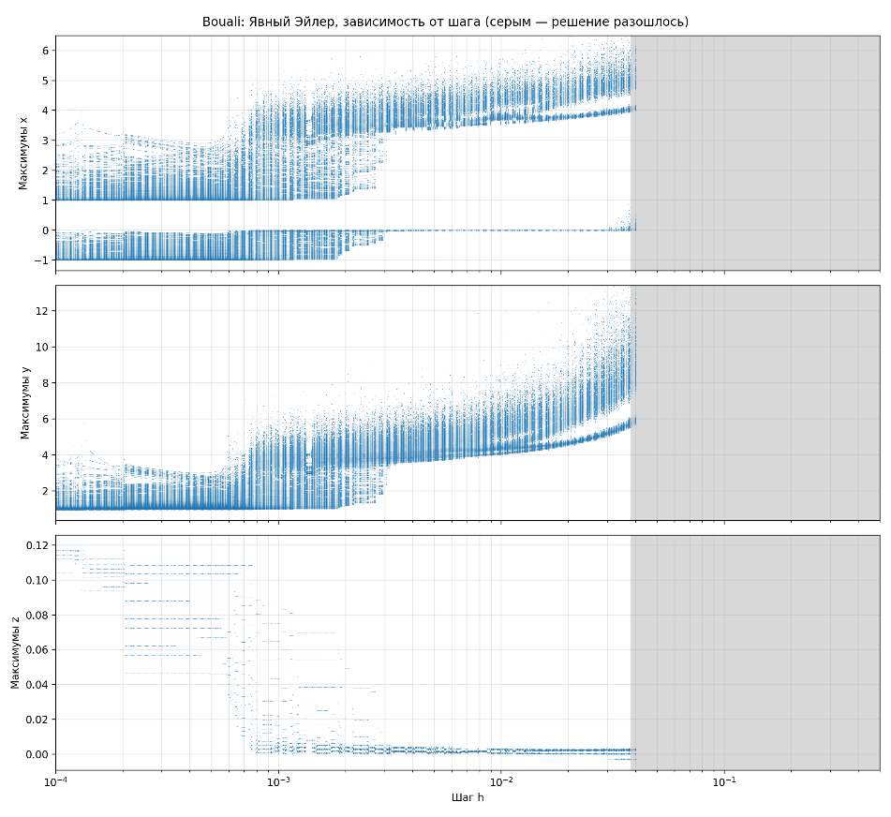
Рисунок 14 – Зависимость от шага, явный метод Эйлера
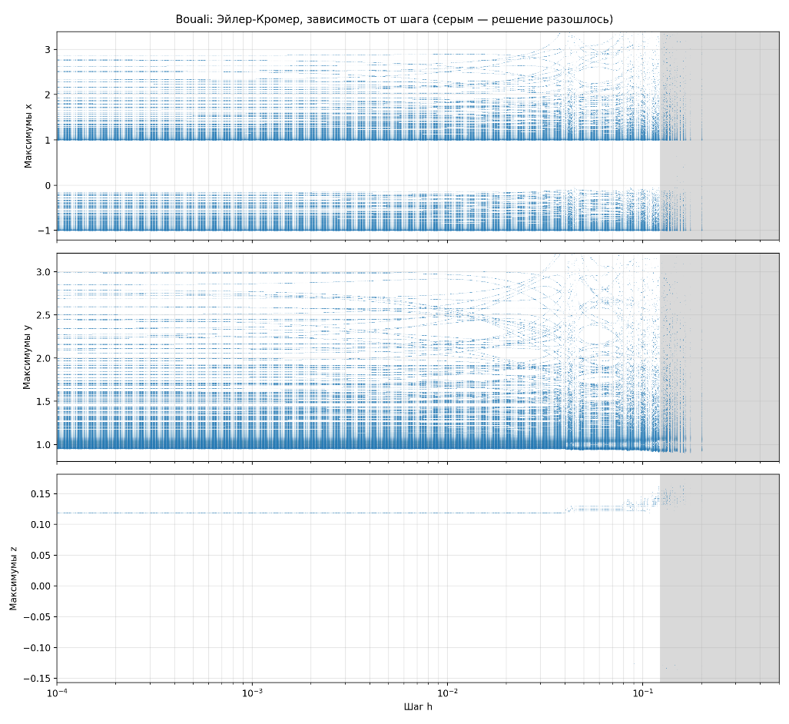
Рисунок 15 – Зависимость от шага, метод Эйлера-Кромера
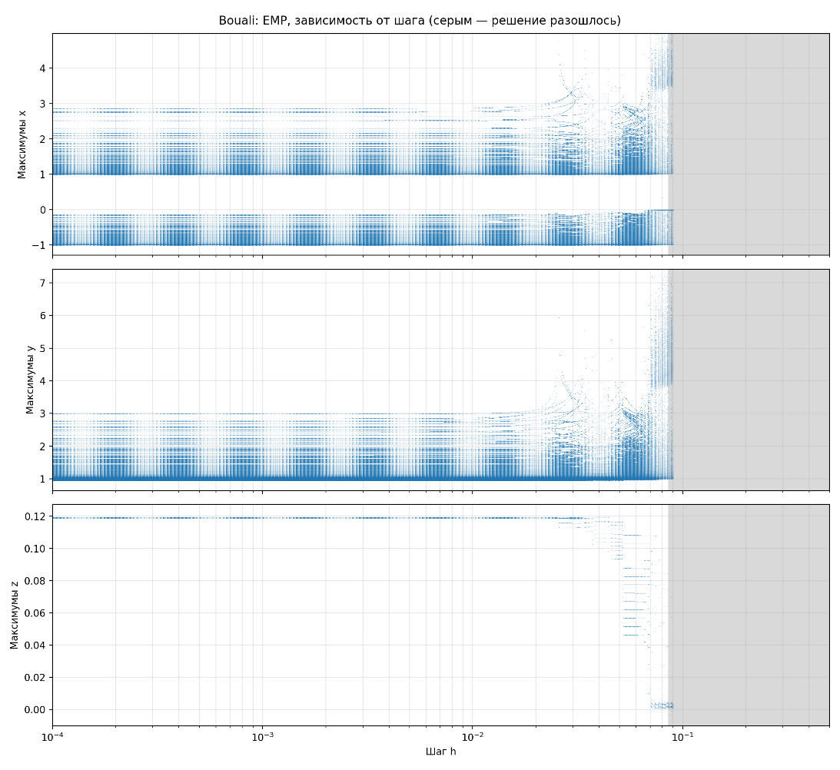
Рисунок 16 – Зависимость от шага, метод EMP
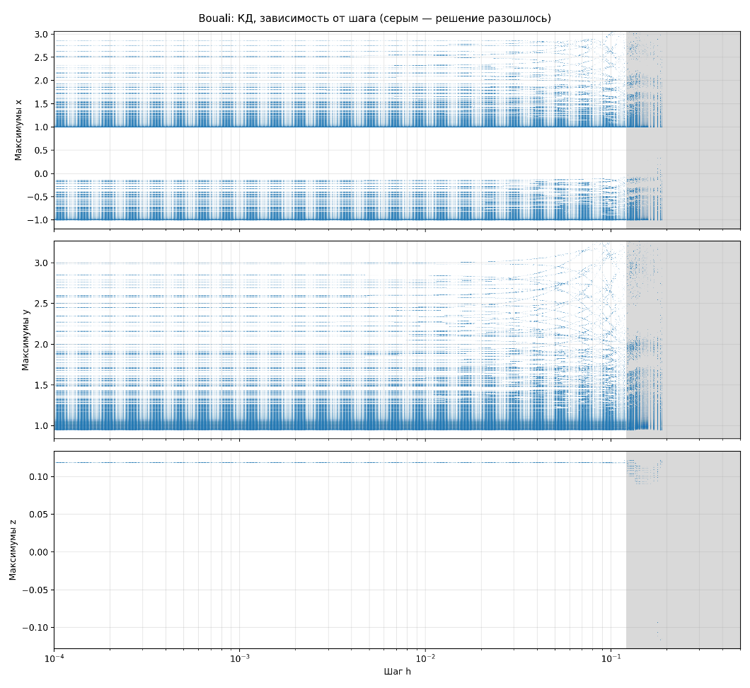
Рисунок 17 – Зависимость от шага, метод КД
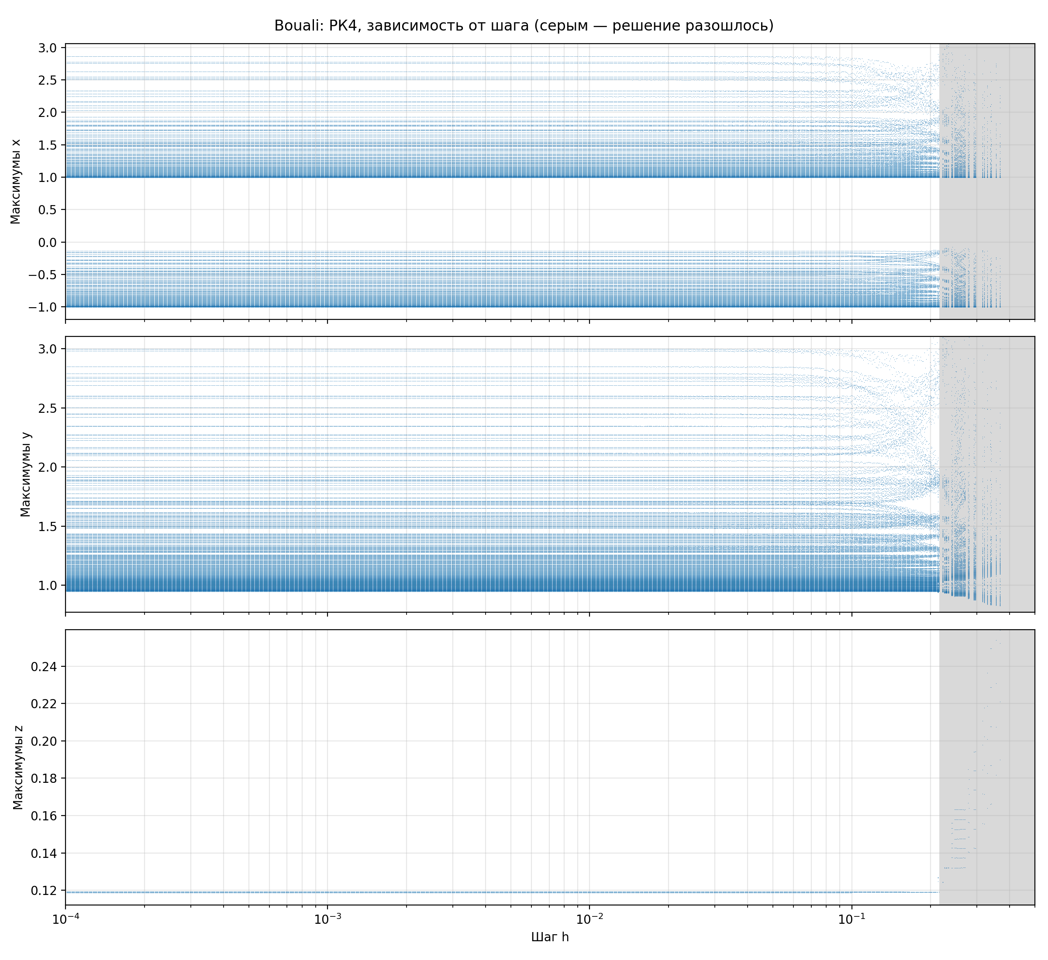
Рисунок 18 – Зависимость от шага, метод РК4
Явный метод Эйлера, даёт правильную картину только при очень малом шаге, примерно до $2∙{10}^{-4}$. При большем шаге максимумы z падают почти до нуля, то есть переключения системы пропадают, а максимумы x и y растут. Решение расходится начиная с h = 0.038. Метод Эйлера-Кромера сохраняет картину примерно до h = 0.04, дальше максимумы z смещаются вверх, а с h = 0.12 решение расходится. У метода EMP картина начинает искажаться с h = 0.03, а после h = 0.08 решение расходится. Метод КД сохраняет картину без изменений почти до h = 0.1 и расходится с h = 0.12. Устойчивее всех РК4, т.к. картина не меняется примерно до h = 0.15, решение расходится с h = 0.22.
3) Построение бифуракционных диаграмм в зависимости от значения s в КД.
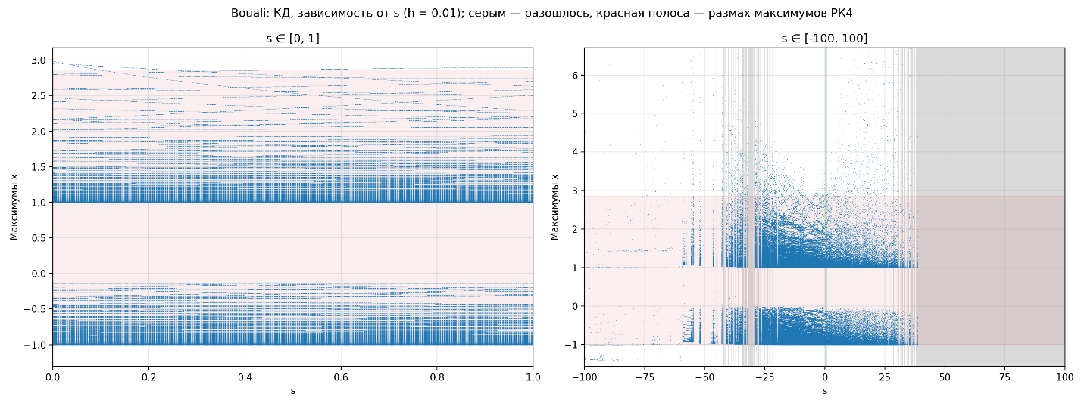
Рисунок 19 – Графики для x, $s∈\left[0, 1\right]$ и $s∈[-100, 100]$
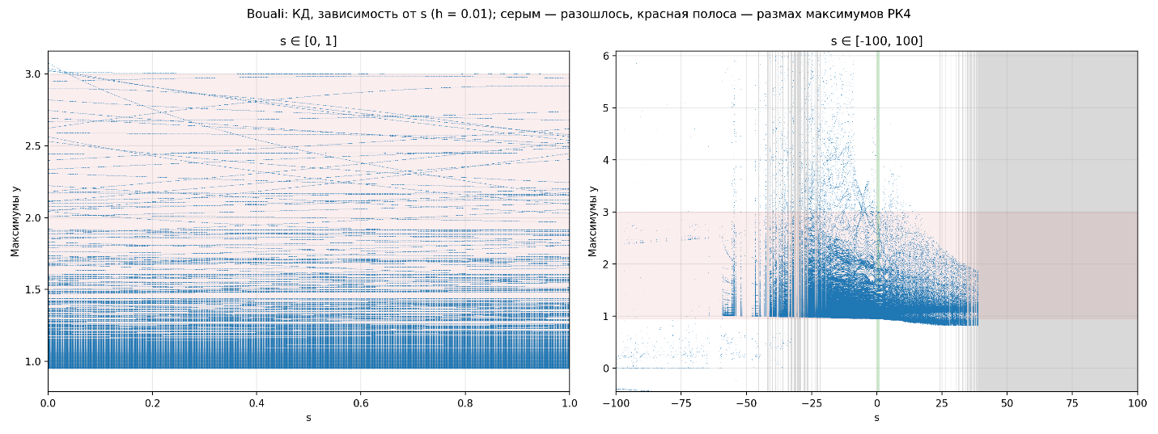
Рисунок 20 – Графики для y, $s∈\left[0, 1\right]$ и $s∈[-100, 100]$
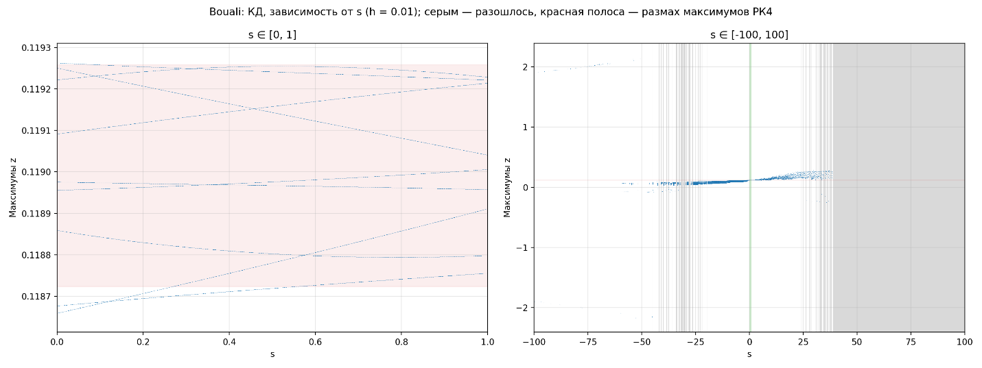
Рисунок 21 – Графики для z, $s∈\left[0, 1\right]$ и $s∈[-100, 100]$
На отрезке [0, 1] картина почти не меняется, т.е. значения максимумов слегка смещаются, но остаются в диапазоне РК4. Правильный результат сохраняется примерно при s от −0.8 до 2.7. При $s>38$ решение расходится. При $s< -45$ переключений больше нет, и метод выходит на ложный режим, которого у системы нет. В промежутках между этими областями есть узкие полосы, где решение то расходится, то нет. Следовательно, параметр s нужно брать из отрезка [0, 1], где метод работает корректно.
4) Построение 2D бифурауционных диаграмм.
Цветом показано число различных максимумов. Тёмный цвет означает простой режим, а яркий – сложный. Красным крестиком отмечены параметры варианта. Слева направо: карты по x, y и z.
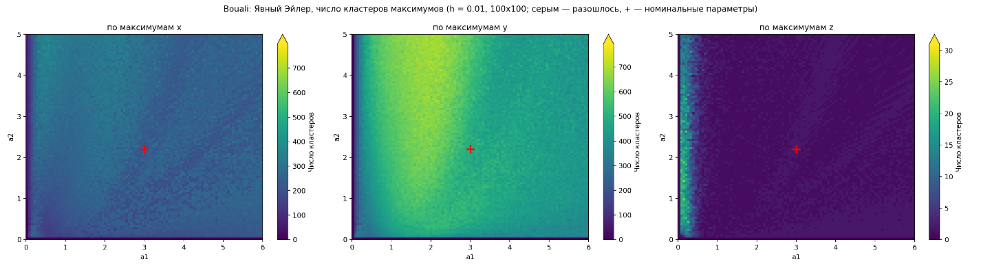
Рисунок 22 – 2D бифуракционная диаграмма, явный метод Эйлера
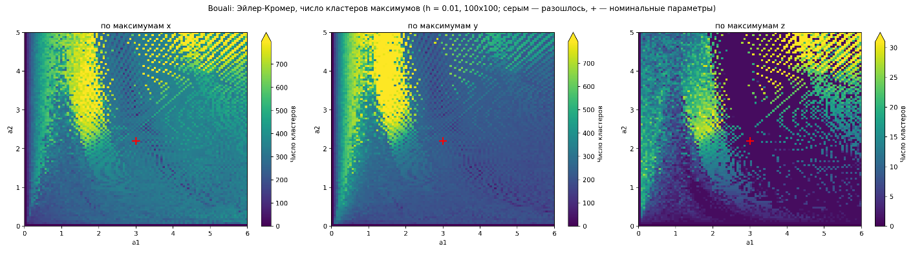
Рисунок 23 – 2D бифуракционная диаграмма, метод Эйлера-Кромера
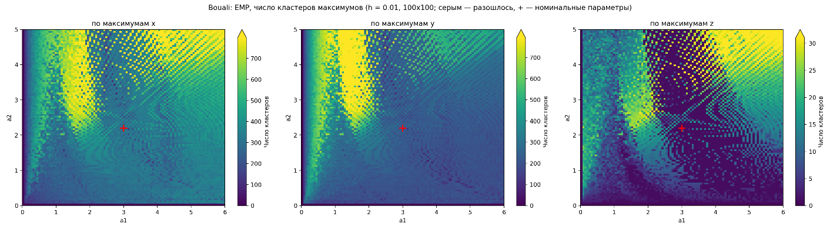
Рисунок 24 – 2D бифуракционная диаграмма, метод EMP
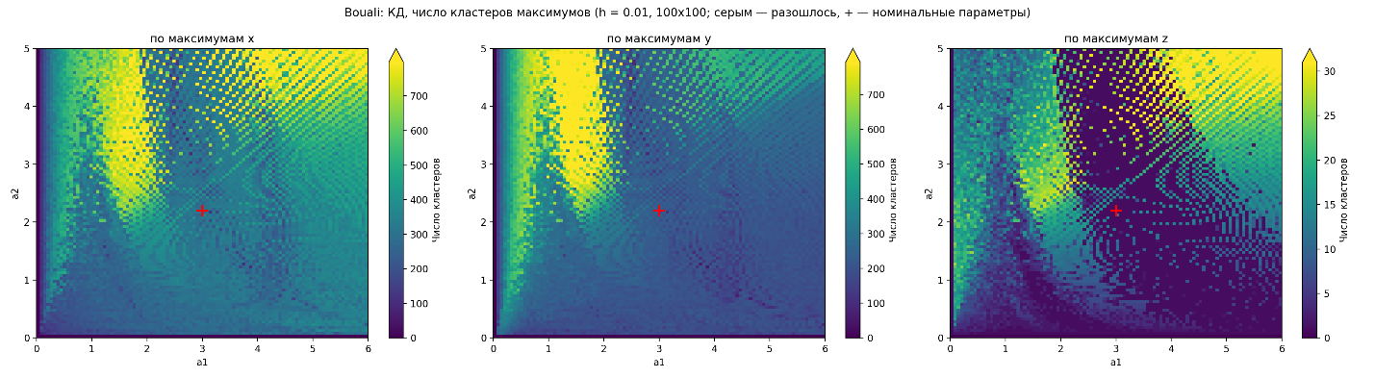
Рисунок 25 – 2D бифуракционная диаграмма, метод КД
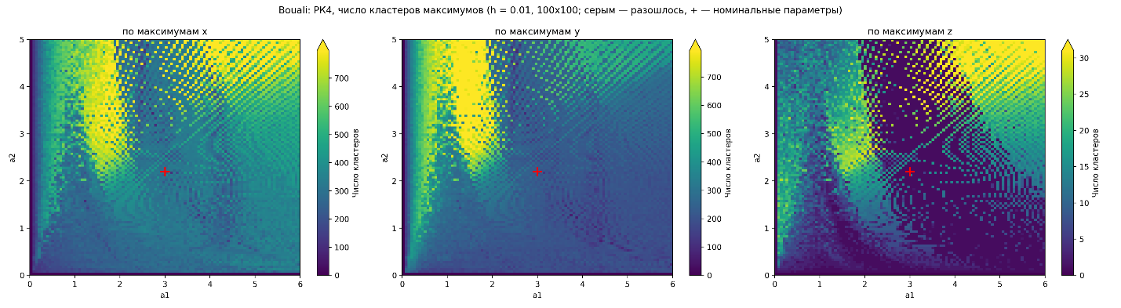
Рисунок 26 – 2D бифуракционная диаграмма, метод РК4
Карты по x и y почти везде яркие: из-за мелких затухающих колебаний около x = $± 1$ максимумов много даже в периодическом режиме. Поэтому для сравнения удобнее карта по z. По ней у РК4, КД и EMP видна одинаковая структура: тёмная область периодических режимов в центре и поломы сложных режимов вокруг неё. Совпадение карты z с РК4 составляет 78% для КД, 70% для EMP и 54% для Эйлера-Кромера, у которого заметно отличается правая верхняя часть. У явного метода Эйлера структура карты полностью теряется, совпадение всего 23%.

Код программы
main.py
import numpy as np
from numba import njit, prange

import ExplictEulerMethod as euler
import EulerCromerMethod as eulerCromer
import EMP as emp
import MethodKD as kd
import RungeKuttaMethod4th as rk4

A = np.array([0.5, 3.0, 2.2, 1.0, 0.001])
V0 = np.array([1.0, 1.0, 0.0])

NAMES = ["Euler", "Euler-Cromer", "EMP", "KD", "RK4"]
TITLES = ["Явный Эйлер", "Эйлер-Кромер", "EMP", "КД", "РК4"]

DIVERGE = 1e6
CHUNK = 100_000

@njit
def system(t, v, a):
x, y, z = v
return np.array([a[1] * x * (1 - y) - a[2] * z,
-a[3] * y * (1 - x ** 2),
a[4] * x])

_euler = njit(euler.explicit_euler)
_cromer = njit(eulerCromer.euler_cromer)
_emp = njit(emp.emp)
_kd = njit(kd.KD)
_rk4 = njit(rk4.RK4)

@njit
def m_euler(f, t0, t1, v0, h, a, s):
return _euler(f, t0, t1, v0, h, a)

@njit
def m_cromer(f, t0, t1, v0, h, a, s):
return _cromer(f, t0, t1, v0, h, a)

@njit
def m_emp(f, t0, t1, v0, h, a, s):
return _emp(f, t0, t1, v0, h, a)

@njit
def m_kd(f, t0, t1, v0, h, a, s):
return _kd(f, t0, t1, v0, h, a, s)

@njit
def m_rk4(f, t0, t1, v0, h, a, s):
return _rk4(f, t0, t1, v0, h, a)

METHODS = [m_euler, m_cromer, m_emp, m_kd, m_rk4]
KD, RK4 = 3, 4

@njit
def peaks(method, v0, h, n, skip, a, s, out):
cnt = np.zeros(3, dtype=np.int64)
maxp = out.shape[1]
state = v0.copy()
p2 = v0.copy()
p1 = v0.copy()
done = 0
while done < n:
k = min(CHUNK, n - done)
_, v = method(system, 0.0, k * h, state, h, a, s)
for r in range(1, k + 1):
i = done + r
for c in range(3):
if not abs(v[r, c]) < DIVERGE:
cnt[:] = -1
return cnt
if i >= skip + 2:
for c in range(3):
if p1[c] > p2[c] and p1[c] > v[r, c] and cnt[c] < maxp:
out[c, cnt[c]] = p1[c]
cnt[c] += 1
p2[:] = p1
p1[:] = v[r]
state = v[k].copy()
done += k
return cnt

@njit(parallel=True)
def scan_param(method, which, values, v0, h, n, skip, a, s, maxp):
k = values.shape[0]
buf = np.empty((k, 3, maxp))
cnt = np.zeros((k, 3), dtype=np.int64)
for i in prange(k):
aa = a.copy()
aa[which] = values[i]
cnt[i] = peaks(method, v0, h, n, skip, aa, s, buf[i])
return buf, cnt

@njit(parallel=True)
def scan_step(method, hs, v0, t_total, t_skip, a, s, maxp):
k = hs.shape[0]
buf = np.empty((k, 3, maxp))
cnt = np.zeros((k, 3), dtype=np.int64)
for i in prange(k):
h = hs[i]
cnt[i] = peaks(method, v0, h, int(t_total / h), int(t_skip / h), a, s, buf[i])
return buf, cnt

@njit(parallel=True)
def scan_s(method, svals, v0, h, n, skip, a, maxp):
k = svals.shape[0]
buf = np.empty((k, 3, maxp))
cnt = np.zeros((k, 3), dtype=np.int64)
for i in prange(k):
cnt[i] = peaks(method, v0, h, n, skip, a, svals[i], buf[i])
return buf, cnt

@njit
def clusters(p, tol):
if p.shape[0] == 0:
return 0
q = np.sort(p)
c = 1
for i in range(1, q.shape[0]):
if q[i] - q[i - 1] > tol:
c += 1
return c

@njit(parallel=True)
def scan_2d(method, i_par, j_par, vi, vj, v0, h, n, skip, a, s, maxp, tol):
ni, nj = vi.shape[0], vj.shape[0]
res = np.zeros((3, nj, ni), dtype=np.int64)
for k in prange(ni * nj):
jj = k // ni
ii = k % ni
aa = a.copy()
aa[i_par] = vi[ii]
aa[j_par] = vj[jj]
buf = np.empty((3, maxp))
cnt = peaks(method, v0, h, n, skip, aa, s, buf)
for c in range(3):
res[c, jj, ii] = -1 if cnt[c] < 0 else clusters(buf[c, :cnt[c]], tol)
return res

def flatten(values, buf, cnt, c):
ok = cnt[:, c] > 0
p = np.repeat(values[ok], cnt[ok, c])
v = np.concatenate([buf[i, c, :cnt[i, c]] for i in np.nonzero(ok)[0]]) if ok.any() else np.empty(0)
return p, v

def cloud(ax, p, v, color, label=None, alpha=1.0):
if len(v):
ax.plot(p, v, ".", ms=0.8, mew=0, color=color, alpha=alpha, label=label, rasterized=True)
task1_params.py
import os
import time
import numpy as np
import matplotlib
matplotlib.use("Agg")
import matplotlib.pyplot as plt
from main import A, V0, NAMES, TITLES, METHODS, RK4, scan_param, flatten, cloud

H = 0.01
T = 5000.0
T_SKIP = 1000.0
N_VALUES = 1000
MAX_PEAKS = 3000
S = A[0]

PARAMS = {
1: (0.0, 6.0),
2: (0.0, 5.0),
3: (0.0, 3.0),
4: (0.0, 0.005),
}
VARS = ["x", "y", "z"]
OUT = os.path.join("plots", "task1")

def run(m):
n, skip = int(T / H), int(T_SKIP / H)
res = {}
for which, (lo, hi) in PARAMS.items():
values = np.linspace(lo, hi, N_VALUES)
buf, cnt = scan_param(METHODS[m], which, values, V0, H, n, skip, A, S, MAX_PEAKS)
res[which] = [tuple(np.asarray(q, dtype=np.float32) for q in flatten(values, buf, cnt, c))
for c in range(3)]
print(f" {NAMES[m]}, a{which}: разошлось {np.count_nonzero(cnt[:, 0] < 0)} из {N_VALUES}")
return res

def plot(m, res, ref):
for c, var in enumerate(VARS):
fig, axes = plt.subplots(2, 2, figsize=(14, 9))
for ax, which in zip(axes.flat, PARAMS):
cloud(ax, *ref[which][c], "tab:red", "РК4")
cloud(ax, *res[which][c], "tab:blue", TITLES[m], alpha=0.5)
ax.axvline(A[which], color="k", lw=0.8, ls="--")
both = np.concatenate([ref[which][c][1], res[which][c][1]])
if len(both):
lo, hi = np.percentile(both, [0.02, 99.98])
pad = 0.05 * (hi - lo + 1e-9)
ax.set_ylim(lo - pad, hi + pad)
ax.set_xlim(*PARAMS[which])
ax.set_xlabel(f"a{which}")
ax.set_ylabel(f"Максимумы {var}")
ax.grid(alpha=0.3)
axes[0, 0].legend(loc="upper right", markerscale=15)
fig.suptitle(f"Bouali: {TITLES[m]} и РК4, максимумы {var} (h = {H})")
fig.tight_layout()
path = os.path.join(OUT, f"{NAMES[m]}_{var}.png")
fig.savefig(path, dpi=200)
plt.close(fig)
print(" сохранено:", path)

if __name__ == "__main__":
os.makedirs(OUT, exist_ok=True)
t0 = time.time()
print("РК4...")
ref = run(RK4)
for m in range(4):
print(f"{NAMES[m]}...")
plot(m, run(m), ref)
print(f"Готово за {time.time() - t0:.0f} с")
task2_step.py
import os
import time
import numpy as np
import matplotlib
matplotlib.use("Agg")
import matplotlib.pyplot as plt
from main import A, V0, NAMES, TITLES, METHODS, scan_step, flatten, cloud

H_MIN, H_MAX = 0.0001, 0.5
RES = 1000
T = 5000.0
T_SKIP = 1000.0
MAX_PEAKS = 3000
S = A[0]

VARS = ["x", "y", "z"]
OUT = os.path.join("plots", "task2")

HS = (H_MAX / H_MIN) ** (np.arange(RES) / (RES - 1)) * H_MIN

if __name__ == "__main__":
os.makedirs(OUT, exist_ok=True)
t0 = time.time()
for m in range(5):
order = np.random.default_rng(0).permutation(RES)
buf, cnt = scan_step(METHODS[m], HS[order], V0, T, T_SKIP, A, S, MAX_PEAKS)
inv = np.argsort(order)
buf, cnt = buf[inv], cnt[inv]
bad = cnt[:, 0] < 0
print(f"{NAMES[m]}: разошлось {bad.sum()} из {RES}, первый расходящийся шаг "
f"{HS[bad][0] if bad.any() else '-'}")
fig, axes = plt.subplots(3, 1, figsize=(12, 11), sharex=True)
for c, (ax, var) in enumerate(zip(axes, VARS)):
p, v = flatten(HS, buf, cnt, c)
cloud(ax, p, v, "tab:blue")
if len(v):
lo, hi = np.percentile(v, [0.02, 99.98])
pad = 0.05 * (hi - lo + 1e-9)
ax.set_ylim(lo - pad, hi + pad)
if bad.any():
ax.axvspan(HS[bad][0], H_MAX, color="0.85", zorder=0)
ax.set_xscale("log")
ax.set_xlim(H_MIN, H_MAX)
ax.set_ylabel(f"Максимумы {var}")
ax.grid(alpha=0.3, which="both")
axes[-1].set_xlabel("Шаг h")
fig.suptitle(f"Bouali: {TITLES[m]}, зависимость от шага (серым — решение разошлось)")
fig.tight_layout()
path = os.path.join(OUT, f"step_{NAMES[m]}.png")
fig.savefig(path, dpi=200)
plt.close(fig)
print(" сохранено:", path)
print(f"Готово за {time.time() - t0:.0f} с")
task3_kd_s.py
import os
import time
import numpy as np
import matplotlib
matplotlib.use("Agg")
import matplotlib.pyplot as plt
from main import A, V0, METHODS, KD, RK4, scan_s, scan_param, flatten, cloud

H = 0.01
T = 5000.0
T_SKIP = 1000.0
MAX_PEAKS = 3000

RANGES = [
("0_1", 0.0, 1.0, 1000),
("m100_100", -100.0, 100.0, 2001),
]
VARS = ["x", "y", "z"]
OUT = os.path.join("plots", "task3")

def rk4_band(c):
buf, cnt = scan_param(METHODS[RK4], 1, np.array([A[1]]), V0, H, int(T / H), int(T_SKIP / H), A, 0.5, MAX_PEAKS)
v = buf[0, c, :cnt[0, c]]
return v.min(), v.max()

if __name__ == "__main__":
os.makedirs(OUT, exist_ok=True)
t0 = time.time()
n, skip = int(T / H), int(T_SKIP / H)
results = []
for tag, lo, hi, k in RANGES:
svals = np.linspace(lo, hi, k)
buf, cnt = scan_s(METHODS[KD], svals, V0, H, n, skip, A, MAX_PEAKS)
bad = cnt[:, 0] < 0
print(f"s ∈ [{lo}, {hi}]: разошлось {bad.sum()} из {k}")
results.append((svals, buf, cnt))
for c, var in enumerate(VARS):
ref_lo, ref_hi = rk4_band(c)
fig, axes = plt.subplots(1, 2, figsize=(16, 6))
for ax, (tag, lo, hi, k), (svals, buf, cnt) in zip(axes, RANGES, results):
ax.axhspan(ref_lo, ref_hi, color="tab:red", alpha=0.08)
for s_bad in svals[cnt[:, 0] < 0]:
ax.axvspan(s_bad - (hi - lo) / (2 * (k - 1)), s_bad + (hi - lo) / (2 * (k - 1)),
color="0.85", lw=0, zorder=0)
p, v = flatten(svals, buf, cnt, c)
cloud(ax, p, v, "tab:blue")
if lo < 0:
ax.axvspan(0, 1, color="tab:green", alpha=0.25, lw=0)
ax.set_xlim(lo, hi)
lo_v, hi_v = np.percentile(v, [0.1, 99.9]) if len(v) else (ref_lo, ref_hi)
lo_v, hi_v = min(lo_v, ref_lo), max(hi_v, ref_hi)
pad = 0.08 * (hi_v - lo_v)
ax.set_ylim(lo_v - pad, hi_v + pad)
ax.set_xlabel("s")
ax.set_ylabel(f"Максимумы {var}")
ax.set_title(f"s ∈ [{lo:g}, {hi:g}]")
ax.grid(alpha=0.3)
fig.suptitle(f"Bouali: КД, зависимость от s (h = {H}); серым — разошлось, "
f"красная полоса — размах максимумов РК4")
fig.tight_layout()
path = os.path.join(OUT, f"KD_s_{var}.png")
fig.savefig(path, dpi=200)
plt.close(fig)
print(" сохранено:", path)
print(f"Готово за {time.time() - t0:.0f} с")

task4_2d.py
import os
import time
import numpy as np
import matplotlib
matplotlib.use("Agg")
import matplotlib.pyplot as plt
from main import A, V0, NAMES, TITLES, METHODS, RK4, scan_2d

RES = 100
H = 0.01
T = 8000.0
T_SKIP = 2000.0
MAX_PEAKS = 8000
TOL = 1e-3
S = A[0]

I_PAR, I_RANGE = 1, (0.0, 6.0)
J_PAR, J_RANGE = 2, (0.0, 5.0)

VARS = ["x", "y", "z"]
OUT = os.path.join("plots", "task4")

def plot(m, res, vmax):
fig, axes = plt.subplots(1, 3, figsize=(20, 5.5))
cmap = plt.get_cmap("viridis").copy()
cmap.set_bad("0.8")
for c, (ax, var) in enumerate(zip(axes, VARS)):
data = np.ma.masked_less(res[c], 0)
im = ax.imshow(data, origin="lower", aspect="auto", cmap=cmap,
extent=(*I_RANGE, *J_RANGE), interpolation="nearest",
vmin=0, vmax=vmax[c])
fig.colorbar(im, ax=ax, extend="max", label="Число кластеров")
ax.plot(A[I_PAR], A[J_PAR], "r+", ms=12, mew=2)
ax.set_xlabel(f"a{I_PAR}")
ax.set_ylabel(f"a{J_PAR}")
ax.set_title(f"по максимумам {var}")
fig.suptitle(f"Bouali: {TITLES[m]}, число кластеров максимумов "
f"(h = {H}, {RES}x{RES}; серым — разошлось, + — номинальные параметры)")
fig.tight_layout()
path = os.path.join(OUT, f"map_{NAMES[m]}.png")
fig.savefig(path, dpi=200)
plt.close(fig)
print(" сохранено:", path)

if __name__ == "__main__":
os.makedirs(OUT, exist_ok=True)
t0 = time.time()
vi = np.linspace(*I_RANGE, RES)
vj = np.linspace(*J_RANGE, RES)
n, skip = int(T / H), int(T_SKIP / H)
maps = {}
for m in [RK4, 0, 1, 2, 3]:
maps[m] = scan_2d(METHODS[m], I_PAR, J_PAR, vi, vj, V0, H, n, skip, A, S, MAX_PEAKS, TOL)
print(f"{NAMES[m]}: разошлось {np.count_nonzero(maps[m][0] < 0)} из {RES * RES}")
vmax = [max(1, int(np.percentile(maps[RK4][c][maps[RK4][c] >= 0], 95))) for c in range(3)]
for m in range(5):
plot(m, maps[m], vmax)
for m in range(4):
same = np.mean(maps[m][2] == maps[RK4][2])
print(f"{NAMES[m]}: совпадение карты z с РК4 {100 * same:.0f}%")
print(f"Готово за {time.time() - t0:.0f} с")
EMP.py
import numpy as np

def emp(f, t0, t1, v0, h, a):
n = int(round((t1 - t0) / h))
t = t0 + h * np.arange(n + 1)
v = np.zeros((n + 1, len(v0)))
v[0] = v0

for i in range(n):
k1 = f(t[i], v[i], a)
v_mid = v[i] + (h/2) * k1
k2 = f(t[i] + h/2, v_mid, a)
v[i + 1] = v[i] + h * k2

return t, v
EulerCromerMethod.py
import numpy as np

def euler_cromer (f, t0, t1, v0, h, a):
n = int(round((t1 - t0) / h))
t = t0 + h * np.arange(n + 1)
v = np.zeros((n + 1, len(v0)))
v[0] = v0

for i in range(n):
x, y, z = v[i]

x_new = x + h * (a[1] * x * (1 - y) - a[2] * z)
y_new = y + h * (-a[3] * y * (1 - x_new ** 2))
z_new = z + h * (a[4] * x_new)

v[i+1] = [x_new, y_new, z_new]

return t, v
MethodKD.py
import numpy as np

def KD(f, t0, t1, v0, h, a, s = 0.5):
n = int(round((t1 - t0) / h))
t = t0 + h * np.arange(n + 1)
v = np.zeros((n + 1, len(v0)))
v[0] = v0

h1 = h * s
h2 = h * (1 - s)

for i in range(n):
x, y, z = v[i]

x_s = x + h1 * (a[1] * x * (1-y) - a[2] * z)
y_s = y + h1 * (-a[3] * y * (1 - x_s ** 2))
z_s = z + h1 * (a[4] * x_s)

z1 = z_s + h2 * a[4] * x_s
y1 = y_s / (1 + h2 * a[3] * (1 - x_s**2))
x1 = (x_s - h2 * a[2] * z1) / (1 - h2 * a[1] * (1 - y1))

v[i+1] = [x1, y1, z1]

return t, v

RungeKuttaMethod4th.py
import numpy as np

def RK4(f, t0, t1, v0, h, a):
n = int(round((t1 - t0) / h))
t = t0 + h * np.arange(n + 1)
v = np.zeros((n + 1, len(v0)))
v[0] = v0

for i in range(n):
k1 = f(t[i], v[i], a)
k2 = f(t[i] + h/2, v[i] + (h/2) * k1, a)
k3 = f(t[i] + h/2, v[i] + (h/2) * k2, a)
k4 = f(t[i] + h, v[i] + h * k3, a)

v[i+1] = v[i] + (h/6) * (k1 + 2*k2 + 2*k3 + k4)

return t, v

Выводы
В ходе лабораторной работы для методов из ЛР1 были построены бифуракционные диаграммы по параметрам системы, по шагу интегрирования, по параметру s метода КД, а также двумерные диаграммы.
При сравнении диаграмм по параметрам при h = 0.01 лучше всего с РК4 совпали методы КД и EMP.
При увеличении шага устойчивее всех оказался РК4 (до h = 0.22). Метод КД сохраняет правильную картину почти до h = 0.1, EMP – до h = 0.03.
Метод КД работает корректно при s из отрезка [0, 1]. За его пределами результат близок к РК4 примерно при $\left|s\right|<20$,при больших s решение расходится или выходит на ложный режим.
На двумерных диаграммах ближе всех к РК4 оказались КД и EMP, у явного Эйлера структура диаграммы полностью теряется.
Таким образом, для исследования системы Bouali при шаге 0.01 подходят методы КД, EMP и РК4. Из них КД даёт лучший баланс точности, устойчивости и затрат на шаг. Явный метод Эйлера при таком шаге использовать нельзя.

